**Государственное бюджетное образовательное учреждение города Москвы**

**Школа №1524**

Bot помощник для подготовки к ЕГЭ по информатике

Ученик 10 «А» класса

ГБОУ Школы №1524

Лубенец Александр Вячеславович

Научный руководитель:

Учитель информатики

ГБОУ Школы №1524

Сежетова Светлана Анатольевна

г. Москва, 2022 г.

Оглавление

**1.** **Введение** 3

**2.** **Актуальность** 3

**3.** **Цели и задачи проекта** 3

**4.** **План разработки проекта** 3

**5.** **Этапы проекта** 4

**6.** **Общая информация** 4

**7.** **Функционал** 6

**8.** **Результаты** 7

**9.** **Вывод** 7

**10.** **Список источников** 8

1. **Введение**

Сейчас в период перед экзаменами или же подготовкой к ним многие не знают как легче всего к ним подготовится. Мой бот поможет им с этим, он сможет помочь выпускникам пройти и изучить сборник задач, в который входят все типы и виды задач из ЕГЭ по информатике в формате общения. При использовании надо будет использовать очень много разных функций, но вам не надо их запоминать, так как они всегда будут у вас под рукой в вашей клавиатуре и в меню функций. Все они начинаются с «/», также при вводе одного слеша будет сразу же показано меню функций.

1. **Актуальность**

*Является ли мой проект актуальным?*

На первый взгляд может показаться, что существует много ботов для образования в телеграмм, но зачастую эти боты представляют из себя простой набор словарей или готовых ответов на разные работы.  
**Но** бота похожего на моего я не смог найти. Мой бот имеет сборник уже из более чем **100 заданий и 180 функций**, также это число можно легко увеличить так как я разработал шаблон, по которому происходит работа с каждым заданием.

1. **Цели и задачи проекта**

Целью данного проекта является разработка телеграмм бота, который в дальнейшем сможет помочь выпускникам школы подготовится к Единому Государственному Экзамену по информатике.

Главной задачей стояло создать простого в использовании и легкого в понимании бота, к которому каждый человек имел бы доступ из любой точки мира, ну конечно же, где есть интернет

1. **План разработки проекта**

* Изучить работу библиотеки telebot (библиотека языка программирования Python).
* Собрать библиотеку заданий, с которой в дальнейшем будет происходить работа.
* Разработать базу данных, в которой будет хранится информация о пользователях и их успехах.
* Начать кропотливую работу по написанию кода и созданию своих функций, для лучшей работы бота.
* Загрузить бота на сайт Heroku для беспрерывной работы бота (невозможно).

1. **Этапы проекта**

В начале своей работы я решил изучить всех образовательных ботов, что только мог найти. К моему сожалению образовательные боты есть только в телеграмм, а также было очень удивительно, что по большей части эти боты являются обычными сборниками словарей или же ботами с ответами, что только усугубляет положение выпускников, так как они не учатся сами. Поэтому я выбрал в качестве моего проекта – образовательного телеграмм бота.

Для реализации я решил выбрать язык программирования Python, так как уже его изучал в школе. Однако я столкнулся с большой проблемой. Она заключается в том, что по данной библиотеке (pyTelegramBotAPI) очень мало полезной документации и видео уроков.

Встроенных функций как всегда было мало, так что пришлось разработать и оптимизировать свои функции.

1. **Общая информация**

*Что такое* ***Telegram****?*

**Telegram** — это быстрое и защищённое приложение для обмена сообщениями. Почти как SMS или e-mail, только помимо отправки простых текстовых сообщений можно также отправлять фото, видео и любые другие файлы. Ещё можно создавать групповые чаты (до 200 000 участников), читать каналы и совершать видео- и аудиозвонки.

Всё это можно делать на неограниченном количестве устройств — на каждом из них будут все ваши контакты, чаты и история сообщений. Приложения доступны как для мобильных устройств, так и для ПК, и даже для браузера.



Логотип Telegram (Рис. 1)

*Что такое* ***telegram бот****?*

**Боты** — специальные аккаунты в Telegram, созданные для того, чтобы автоматически обрабатывать и отправлять сообщения. Пользователи могут взаимодействовать с ботами при помощи сообщений, отправляемых через обычные или групповые чаты. Логика бота контролируется при помощи HTTPS запросов к нашему API для ботов.

Интеграция с другими сервисами. Например, бот может отправлять комментарии или управлять «умным домом». Или, например, отправлять вам уведомления при совершении каком-то действия или события (Примеры: GitHub Bot, Image Bot).

Утилиты и инструменты. Бот может отображать погоду, переводить тексты или предупреждать о предстоящих событиях по вашему запросу (Например: бот опросов).

Одно- и многопользовательские игры. Бот может поиграть с вами в шашки или шахматы, проводить викторины и так далее. (Пример: [Trivia bot](https://t.me/TriviaBot)).

Социальные сервисы. Бот может находить вам собеседника, основываясь на ваших общих интересах и увлечениях. (Пример: [HotOrBot](https://t.me/hotorbot)).

Все, что вам захочется. Бота можно запрограммировать для чего угодно. Разве что посуду они помыть не смогут.

*Как создать бота?*

Для этого есть... Бот. Просто напишите пользователю **@BotFather** и следуйте его инструкциям. Как только вы создали бота и получили свой ключ (токен) авторизации, переходите в раздел документации Bot API, чтобы начать настраивать вашего бота.

*Чем бот отличается от обычного аккаунта?*

* У роботов нет статусов «онлайн» и «был в сети», вместо этого отображается надпись «бот».
* Боты не могут сами начать общение с пользователем. Пользователь должен либо добавить робота в группу, либо первым начать с ним диалог. Для этого можно использовать ссылки вида t.me/<bot_username> или поиск по имени пользователя.

*Что такое асинхронное программирование?*

Асинхронное программирование — это потоковая обработка программного обеспечения / пользовательского пространства, где приложение, а не процессор, управляет потоками и переключением контекста. В асинхронном программировании контекст переключается только в заданных точках переключения, а не с периодичностью, определенной CPU.

1. **Функционал**

Чтобы начать работу с ботом вам необходимо ввести функцию **/start**, также, как и в любом боте.

Также у бота есть небольшая документация, в которой описаны все его функции и возможности. Чтобы получить ее необходимо ввести функцию **/help.**

Чтобы с ботом у вас были более приятные взаимодействия вам необходимо зарегистрироваться, для этого воспользуйтесь функцией **/registration.** В дальнейшем для того чтобы войти в аккаунт, воспользуйтесь **/logIn.** Чтобы выйти вовремя работу **/logout.**

Есть функция для скрытия клавиатуры - **/close.**

Если вам вдруг необходимо удалить аккаунт, возможно в связи с тем, что вы забыли пароль, то воспользуйтесь **/del_acc.** Вам нужно будет ввести слово, которое будет на фотографии отправленной вам, если вы введете неправильное слово, то аккаунт не будет удален.

Чтобы переключаться между блоками с заданиями, пользуйтесь функциями **/1_5, /6_10, /11_15, /16_20, /21_25, /26_27**

Чтобы попасть на само задание вам нужно будет воспользоваться функцией **/task<номер задания>**.

После того как вы попали на задания у вас появиться инлайн клавиатура в которой вы сможете выбрать тип каждого из заданий, а также в дальнейшем решить его или посмотреть ответ.

Чтобы увидеть свой успех, напишите **/profile,** вы сразу же получите всю информацию о вашей успеваемости по всем заданиям.

Также была добавлена функция, которая позволяет вывести топ среди всех пользователей - **/top_user.**

Чтобы лучше понять работу бота предлагаю посмотреть видео с его использованием:

<https://github.com/starsashik/schoolProject>

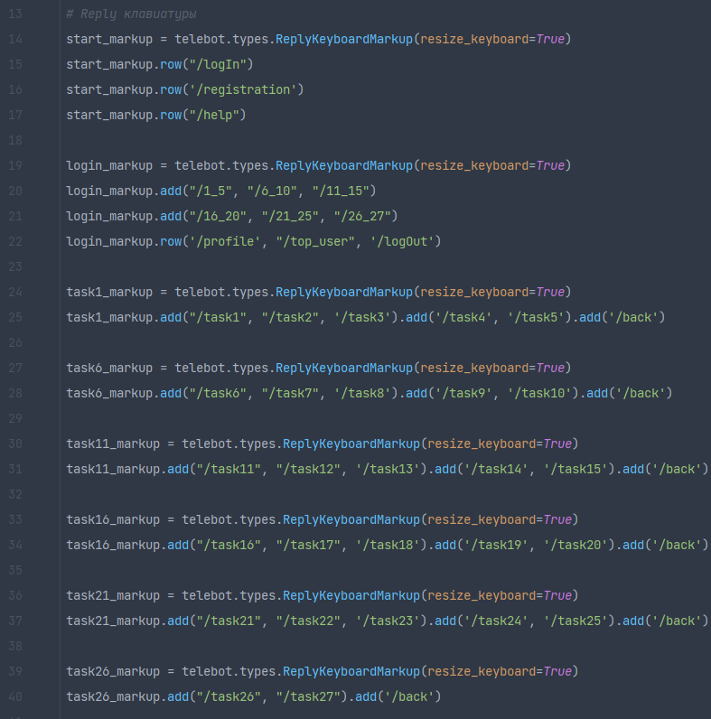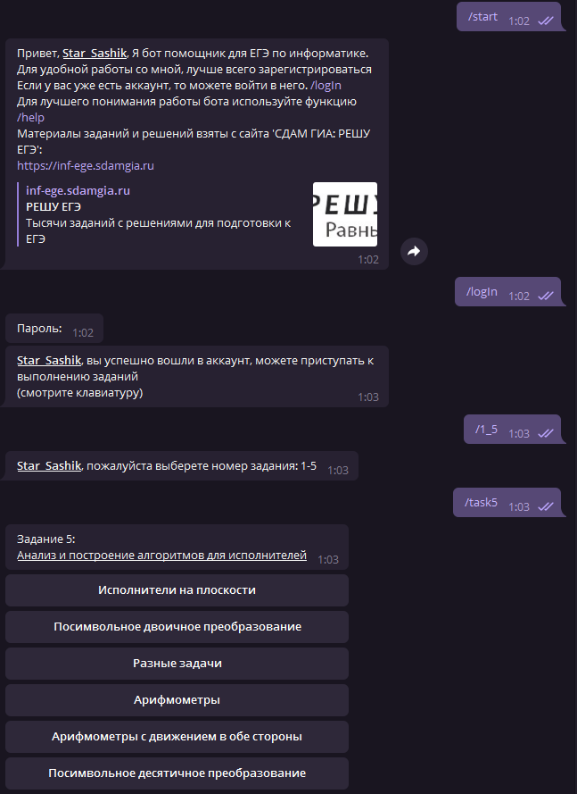

1. **Результаты**

В результате я получил довольно функционального образовательного бота. Он способен помочь человеку научиться решать сложные задачи из ЕГЭ по информатике, предоставив очень понятные решения с пояснениями.

При создании моего бота были использованы язык программирования Python 3 и среда разработки PyCharm. В работе программы участвуют: библиотеки, такие как **sqlite3** для работы с базой данный, **asencio** для осуществления асинхронного программирования, telebot (pyTelegramBotAPI) для осуществления действий ботом.

1. **Вывод**

В настоящий момент бот уже имеет очень хороший функционал с множеством функций и большим количеством задач. В ближайшем будущем можно легко расширить сборник задач, для качественного и быстрого пополнения задач, мною был адаптирован блочный метод программирования, в виде уже готовых блоков кода.

Также в боте присутствует функция для отображения лидеров по количеству решенных задач, но это функция получит еще больший потенциал только когда количество пользователей сильно возрастет.

Как только появится возможность выложить бота на хостинг сервис, то он сразу же станет доступен для всех.

1. **Список источников**

* Главный источник заданий [Электронный ресурс] [https://inf-ege.sdamgia.ru](https://inf-ege.sdamgia.ru/)
* Бот (программа) [Электронный ресурс] <https://ru.wikipedia.org/wiki/Бот_(программа)>
* Документация библиотеки telebot (pyTelegramBotAPI) [Электронный ресурс] <https://pypi.org/project/pyTelegramBotAPI/>
* Существующие образовательные боты телеграмм [Электронный ресурс] <https://telegram.org.ru/telegram-bots/bots-education/>
* Документация Python [Электронный ресурс] <https://docs.python.org/3/>
* Источник многих видео уроков [Электронный ресурс] [https://www.youtube.com](https://www.youtube.com/)
* Асинхронное программирование [Электронный ресурс] [https://tproger.ru/translations/asynchronous-programming-in-python/#:~:text=Асинхронное%20программирование%20—%20это%20потоковая,управляет%20потоками%20и%20переключением%20контекста](https://tproger.ru/translations/asynchronous-programming-in-python/%23:~:text=Асинхронное%20программирование%20—%20это%20потоковая,управляет%20потоками%20и%20переключением%20контекста)
* Документация Telegra [Электронный ресурс] <https://tlgrm.ru/docs/bots>